ОТЧЁТ
по разработке и интеграции программного модуля на C++

Оценщик валютных рисков при операциях
Вариант 20 FX Risk Exposure Core

Студент: __________________________
Группа: ____________________________
Преподаватель: ______________________

2026

Введение
Работа посвящена доработке готового REST-сервера на C++. В исходном проекте уже были авторизация, роли пользователей, SQLite, журнал запросов и демонстрационный расчёт. Моя часть работы — добавить отдельный модуль для оценки валютного риска при операции и встроить его в существующую систему.
Модуль получает сумму контракта в иностранной валюте, текущий курс, прогнозную волатильность и стоимость хеджирования. На выходе он выдаёт стоимость контракта в локальной валюте, максимальный риск и сумму после затрат на хеджирование. В работе также проверены обычный пример, границы диапазонов и ошибки ввода.
Цель работы — реализовать вариант 20, не ломая готовую архитектуру сервера, и показать результат через HTTP-запросы и веб-страницу проекта.

1 Исследование входного проекта

1.1 REST API в данном проекте
REST API — это способ, которым клиент обращается к серверу по HTTP. Клиент выбирает метод и путь, например POST /api/v1.1/auth/login, и при необходимости передаёт JSON. Сервер обрабатывает запрос и возвращает HTTP-статус с JSON-ответом.
В этой работе пользователь не вызывает функции C++ напрямую. Он отправляет запрос на маршрут, или роут. Роут — это правило на сервере: для заданного метода и адреса выполняется конкретный обработчик. Так расчёт варианта доступен по POST /api/v1.1/works/calc-individual.

1.2 Структура проекта
Элемент | Назначение
main.cpp | Создаёт сервер, подключает маршруты, настраивает CORS и единый обработчик ошибок.
CMakeLists.txt | Описывает сборку программы CMake и настройки для Windows.
src/database.hpp | Создаёт и обслуживает SQLite-базу: пользователей, сессии, работы и логи.
src/routes | Содержит готовые маршруты для авторизации, расчётов, истории и администрирования.
src/modules/individual/task.hpp | Описывает маршрут индивидуального задания и его связь с модулем.
src/modules/individual/variant_mine.hpp | Содержит реализацию варианта 20.
frontend/index.html | Веб-страница для ручной отправки запросов к локальному серверу.

1.3 Сборка и запуск
Проект собирается CMake и компилятором из MinGW или w64devkit. В Windows была добавлена линковка с ws2_32 и параметры версии Windows, потому что библиотека httplib использует сетевые функции WinAPI.
cmake -S . -B build/latest -G Ninja
cmake --build build/latest
.\build\latest\rest_server.exe
После запуска сервер слушает localhost на порту 8080. Это значит, что к нему можно обратиться только с данного компьютера по адресу http://127.0.0.1:8080.

1.4 База данных и роли
SQLite хранит данные в локальном файле без отдельного сервера базы данных. В проекте есть таблицы users, sessions, works и logs. В works сохраняются успешные расчёты: пользователь, время, входной JSON и JSON с результатом.
Роль | Что может делать
user | Входить в систему, смотреть свой профиль, выполнять расчёты и смотреть свою историю.
admin | Имеет права user и дополнительно управляет пользователями, смотрит логи и запускает автотесты.
owner | Имеет полный доступ. Учётную запись owner1 нельзя удалить.

После входа сервер выдаёт Bearer-токен. Это строка, которая подтверждает, что запрос делает авторизованный пользователь. Веб-страница сохраняет токен и отправляет его в заголовке Authorization: Bearer <token>.

1.5 Маршруты и проверка доступа
Группа | Примеры маршрутов | Доступ
Гостевые | GET /health, GET /api/v1.1/counters, POST /api/v1.1/auth/login | Без токена
Пользовательские | GET /api/v1.1/auth/profile, POST /api/v1.1/works/calc-individual | Токен user, admin или owner
Административные | GET /api/v1.1/auth/users, GET /api/v1.1/admin/run-tests | Только admin или owner

Проверка пользователя подтвердила разделение прав. Обычный user получает 403 при попытке запросить полный список пользователей. После входа под admin1 этот маршрут работает. Так сервер не позволяет пользователю выполнять действия администратора.

1.6 Инструменты проверки
Для ручной проверки использовались веб-страница frontend/index.html и HTTP-запросы. Страница удобна для демонстрации: в ней уже есть готовые маршруты, поле для JSON, кнопка отправки и область с ответом. Для более точной проверки те же запросы можно повторить через curl или PowerShell.
CORS в main.cpp разрешает странице из браузера обращаться к локальному серверу. Без этой настройки браузер может заблокировать запрос, даже если сервер работает правильно.

1.7 Готовые эндпоинты и автотесты
Были проверены health, counters, history, login, profile, список пользователей, системный журнал и встроенные тесты. Маршрут /health подтверждает, что процесс сервера отвечает. Вход выдаёт токен. Профиль показывает пользователя, которому принадлежит токен. Список пользователей доступен только администратору.
Встроенный маршрут GET /api/v1.1/admin/run-tests доступен admin и owner. Он запускает 20 проверок готового сервера и возвращает status, total_tests, passed, failed и массив результатов. Для допуска требуется успешный запуск всех двадцати проверок.

2 Разработка логики модуля

2.1 Постановка задачи
Нужно реализовать вариант 20 — оценщик валютных рисков при операциях. Входные данные и ограничения приведены в таблице.
Параметр | Смысл | Ограничение
contract_value_foreign_currency | Стоимость контракта в иностранной валюте | > 0
current_fx_rate | Текущий валютный курс | > 0.0001
forecasted_volatility_percentage | Прогнозная волатильность в процентах | от 0.1 до 200
hedging_cost_percentage | Стоимость хеджирования в процентах | от 0 до 50

Используются три формулы:
contract_value_local_currency = contract_value_foreign_currency * current_fx_rate
maximum_value_at_risk = contract_value_local_currency * forecasted_volatility_percentage / 100
net_value_with_hedging = contract_value_local_currency - contract_value_local_currency * hedging_cost_percentage / 100

2.2 Алгоритм
Алгоритм начинается с разбора JSON. Сервер должен получить все четыре поля и убедиться, что в них находятся конечные числа. Затем выполняется проверка диапазонов. Если проверка не прошла, вычисления не выполняются: сервер отвечает статусом 400 и JSON с текстом причины.
Если входные данные корректны, программа сначала переводит контракт в локальную валюту. Затем от этой суммы находит максимальный риск по заданной волатильности. Последний шаг — вычесть стоимость хеджирования. Успешный результат преобразуется в JSON и сохраняется в историю работ пользователя.

2.3 Блок схема
На рисунке 1 показана блок-схема. В ней использованы обычные обозначения: овал для начала и конца, параллелограмм для ввода и вывода, ромб для проверки условия, прямоугольник для вычислений. Обе ветки с ошибкой приводят к общему завершению алгоритма.
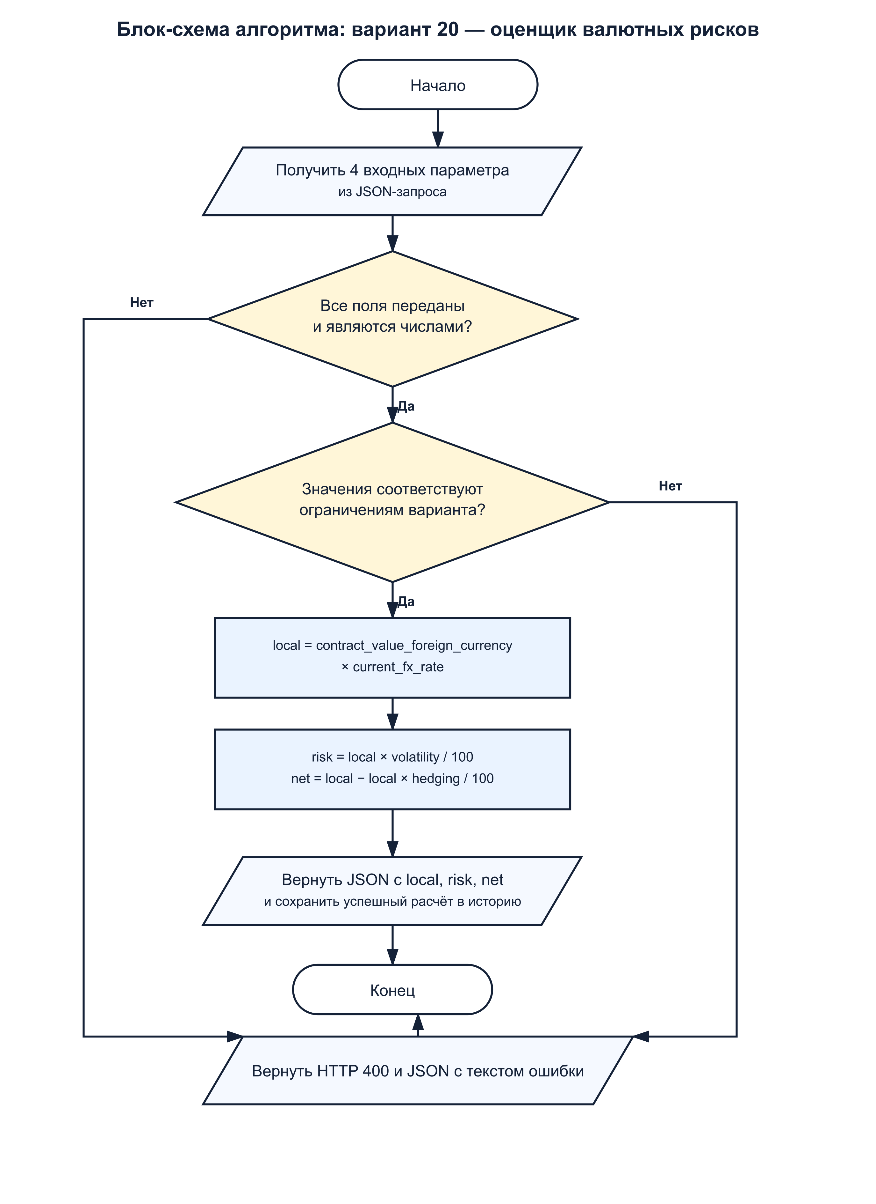
Рисунок 1 — Блок-схема алгоритма варианта 20

3 Программная реализация

3.1 Выбор конструкций C++
Модуль написан в отдельном заголовочном файле variant_mine.hpp. В нём используется пространство имён TaskVariant, как требует шаблон. Структура Input хранит входные данные и ошибку разбора. Структура Output хранит три итоговых числа.
Для чисел выбран тип double, так как входные данные могут быть дробными. Перед расчётом проверяется std::isfinite, поэтому сервер не принимает бесконечность и NaN. Разбор JSON выполнен без дополнительной библиотеки: это соответствует требованию использовать только стандартную библиотеку C++ в модуле.

3.2 Реализация функций
Функция | Работа
parse | Извлекает четыре числа из JSON-тела запроса. Если поля нет или оно не является конечным числом, формирует ошибку разбора.
validate | Проверяет нижние и верхние границы параметров варианта.
calculate | Выполняет три формулы и возвращает Output.
to_json | Преобразует Output в JSON-ответ с тремя именованными полями.

Единый обработчик ошибок в main.cpp формирует стандартные ответы для маршрутов. Для ошибок валидации индивидуального модуля он сохраняет уже подготовленное сообщение. Поэтому клиент получает конкретную причину, например current_fx_rate must be > 0.0001, а не общее сообщение сервера.

3.3 Встраивание модуля
В task.hpp вместо шаблонного variant_roi.hpp подключён variant_mine.hpp. Маршрут POST /api/v1.1/works/calc-individual вызывает функции модуля в нужном порядке: parse, validate, calculate и to_json. После успешного ответа он сохраняет исходный запрос и результат в таблицу works. История индивидуального задания доступна по GET /api/v1.1/works/history-individual.

4 Тестирование и публикация

4.1 Методика
Для модуля использовались восемь сценариев: контрольный пример, нижние и верхние допустимые значения, четыре ошибки ограничений и неполный JSON. Проверка выполнялась авторизованным пользователем. Для успешного сценария ожидался HTTP 200, для неверного — HTTP 400 с понятным JSON-ответом.

4.2 Контрольный пример
В запрос переданы contract_value_foreign_currency = 10000, current_fx_rate = 90, forecasted_volatility_percentage = 10 и hedging_cost_percentage = 2. Ручной расчёт даёт 10000 × 90 = 900000. Риск равен 900000 × 10 / 100 = 90000. После вычета 2 процентов хеджирования получается 900000 − 18000 = 882000.
{"contract_value_local_currency":900000,"maximum_value_at_risk":90000,"net_value_with_hedging":882000}

4.3 Граничные значения и ошибки
№ | Сценарий | Ожидаемый результат | Фактический результат
1 | Контрольный пример: 10000, 90, 10, 2 | 200; 900000, 90000, 882000 | Пройден
2 | Нижние границы: 10000, 0.0002, 0.1, 0 | 200; 2, 0.002, 2 | Пройден
3 | Верхние границы: 10000, 90, 200, 50 | 200; 900000, 1800000, 450000 | Пройден
4 | Нулевой контракт | 400; ошибка contract_value_foreign_currency | Пройден
5 | Курс 0.0001 | 400; ошибка current_fx_rate | Пройден
6 | Волатильность 0 | 400; ошибка forecasted_volatility_percentage | Пройден
7 | Хеджирование 50.1 | 400; ошибка hedging_cost_percentage | Пройден
8 | Пропущено одно поле | 400; ошибка разбора JSON | Пройден

Все восемь сценариев дали ожидаемый HTTP-статус. Успешные запросы сохранились в истории индивидуального задания. Ошибочные запросы не попали в историю как выполненные работы.

4.4 Проверка авторизации
Расчётный маршрут защищён. Без Bearer-токена сервер возвращает 401. После входа под user1 расчёт выполняется и история доступна только для текущего пользователя. Администратор может дополнительно запускать встроенные тесты и смотреть системный журнал.

4.5 Публикация в git
Перед публикацией нужно проверить статус git, добавить новые файлы модуля и документации, сделать осмысленный коммит и отправить ветку в удалённый репозиторий. В репозиторий входят исходный код, CMake-настройки, веб-страница, алгоритм, блок-схема, тестовые материалы и этот отчёт. Каталоги сборки и локальная база данных в коммит не добавляются.

Заключение
В готовый REST-сервер встроен модуль варианта 20 для оценки валютного риска. Модуль принимает четыре параметра, проверяет их до расчёта и возвращает три результата в JSON. Контрольный пример даёт local = 900000, risk = 90000 и net = 882000.
Модуль связан с существующей авторизацией и историей работ. Проведены проверки примера, граничных значений и неверного ввода. Сервер возвращает понятные сообщения об ошибках, а встроенный блок автотестов позволяет проверить готовую часть проекта. Полученный результат можно запустить локально и показать через веб-интерфейс.

Список использованных источников
1. Разработка и интеграция программного модуля на C++. Техническое задание проекта, файл src/modules/individual/README.md.
2. Исходный код проекта rest-c: main.cpp, CMakeLists.txt, src/routes и src/modules/individual.
3. Документация языка C++ и стандартной библиотеки C++17.

Приложение А Листинг variant_mine.hpp
#pragma once
// ============================================================================
// Вариант 20. Оценщик валютных рисков при операциях.
// ============================================================================
#include <cerrno>
#include <cctype>
#include <cmath>
#include <cstdlib>
#include <string>
#include "../../json.hpp"
namespace TaskVariant {
struct Input {
double contract_value_foreign_currency = 0.0;
double current_fx_rate = 0.0;
double forecasted_volatility_percentage = 0.0;
double hedging_cost_percentage = 0.0;
std::string parse_error;
};
struct Output {
double contract_value_local_currency;
double maximum_value_at_risk;
double net_value_with_hedging;
};
// Читает JSON-число и не позволяет пропущенному полю маскироваться под 0.
inline bool read_number(const std::string& body, const std::string& key,
double& value) {
const std::string quoted_key = "\"" + key + "\"";
size_t pos = body.find(quoted_key);
if (pos == std::string::npos) return false;
pos = body.find(':', pos + quoted_key.size());
if (pos == std::string::npos) return false;
++pos;
while (pos < body.size() && std::isspace(static_cast<unsigned char>(body[pos]))) ++pos;
errno = 0;
const char* begin = body.c_str() + pos;
char* end = nullptr;
value = std::strtod(begin, &end);
if (begin == end || errno == ERANGE || !std::isfinite(value)) return false;
while (*end && std::isspace(static_cast<unsigned char>(*end))) ++end;
return *end == ',' || *end == '}';
}
inline Input parse(const std::string& body) {
Input in;
if (!read_number(body, "contract_value_foreign_currency", in.contract_value_foreign_currency) ||
!read_number(body, "current_fx_rate", in.current_fx_rate) ||
!read_number(body, "forecasted_volatility_percentage", in.forecasted_volatility_percentage) ||
!read_number(body, "hedging_cost_percentage", in.hedging_cost_percentage)) {
in.parse_error = "All four fields must be finite JSON numbers";
}
return in;
}
inline std::string validate(const Input& in) {
if (!in.parse_error.empty()) return in.parse_error;
if (in.contract_value_foreign_currency <= 0.0)
return "contract_value_foreign_currency must be > 0.0";
if (in.current_fx_rate <= 0.0001)
return "current_fx_rate must be > 0.0001";
if (in.forecasted_volatility_percentage < 0.1 ||
in.forecasted_volatility_percentage > 200.0)
return "forecasted_volatility_percentage must be in [0.1, 200.0]";
if (in.hedging_cost_percentage < 0.0 || in.hedging_cost_percentage > 50.0)
return "hedging_cost_percentage must be in [0.0, 50.0]";
return "";
}
inline Output calculate(const Input& in) {
Output out{};
out.contract_value_local_currency =
in.contract_value_foreign_currency * in.current_fx_rate;
out.maximum_value_at_risk = out.contract_value_local_currency *
(in.forecasted_volatility_percentage / 100.0);
out.net_value_with_hedging = out.contract_value_local_currency -
out.contract_value_local_currency * (in.hedging_cost_percentage / 100.0);
return out;
}
inline std::string to_json(const Output& out) {
JObj o;
o.num("contract_value_local_currency", out.contract_value_local_currency);
o.num("maximum_value_at_risk", out.maximum_value_at_risk);
o.num("net_value_with_hedging", out.net_value_with_hedging);
return o.str();
}
}

Приложение Б Каркас маршрута индивидуального задания
// ─── POST /works/calc-individual ────────────────────────────────────
svr.Post("/api/v1.1/works/calc-individual", [](const Request& req, Response& res) {
string role, name;
int uid = Auth::auth(req, role, name);
if (!uid) { res.status = 401; return; }
auto in = TaskVariant::parse(req.body);
string err = TaskVariant::validate(in);
if (!err.empty()) {
JObj o; o.str("error", err);
res.status = 400;
res.set_content(o.str(), "application/json");
return;
}
auto out = TaskVariant::calculate(in);
string result = TaskVariant::to_json(out);
db_run("INSERT INTO works (user_id,datetime,input_json,result_json) "
"VALUES (?,?,?,?);",
{to_string(uid), now_iso(), req.body, result});
res.set_content(result, "application/json");
});
// ─── GET /works/history-individual ──────────────────────────────────
svr.Get("/api/v1.1/works/history-individual", [](const Request& req, Response& res) {
string role, name;
int uid = Auth::auth(req, role, name);
if (!uid) { res.status = 401; return; }

Приложение В Блок схема алгоритма
Рисунок В.1 — Блок-схема алгоритма варианта 20

Приложение Г Результаты ручных проверок
Для демонстрации через frontend/index.html нужно войти под user1, выполнить расчёт с контрольным примером, открыть историю индивидуального задания и отправить запрос с недопустимым курсом. Ответы 200 и 400 вместе с журналом запросов на странице дают наглядное подтверждение работы модуля.

Скриншоты ручной проверки
Ниже приведены ответы локального REST-сервера, полученные через веб-страницу frontend/index.html. На них видны метод запроса, адрес маршрута, JSON-тело и HTTP-статус ответа.
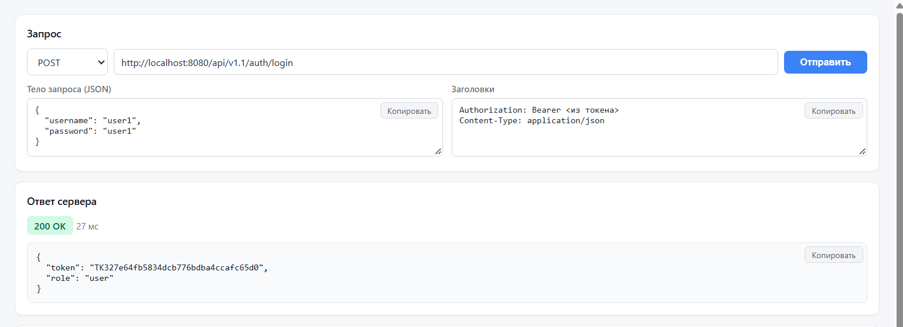
Рисунок Г.1 — Вход пользователя user1 и получение Bearer-токена

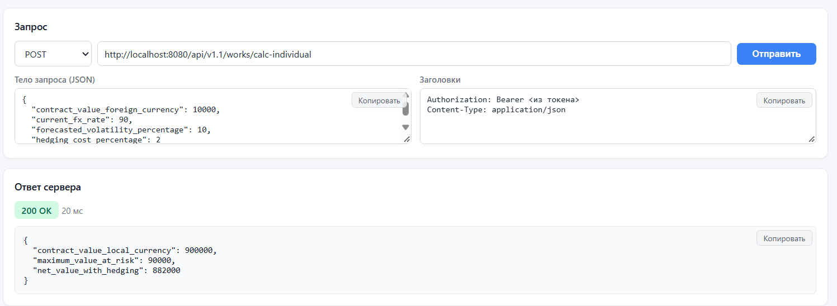
Рисунок Г.2 — Успешный расчёт по варианту 20

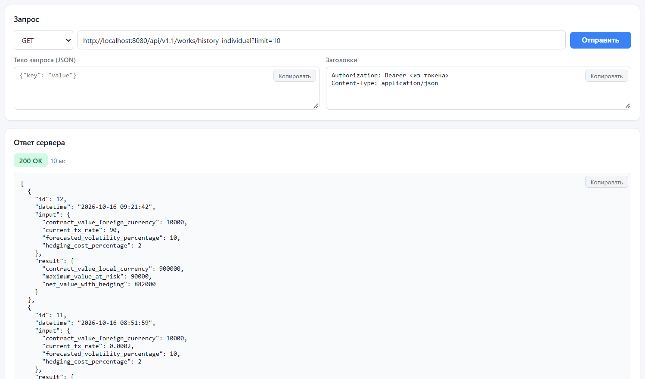
Рисунок Г.3 — История успешных расчётов индивидуального варианта

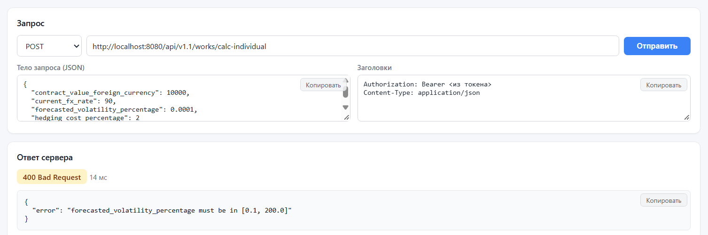
Рисунок Г.4 — Обработка недопустимой волатильности

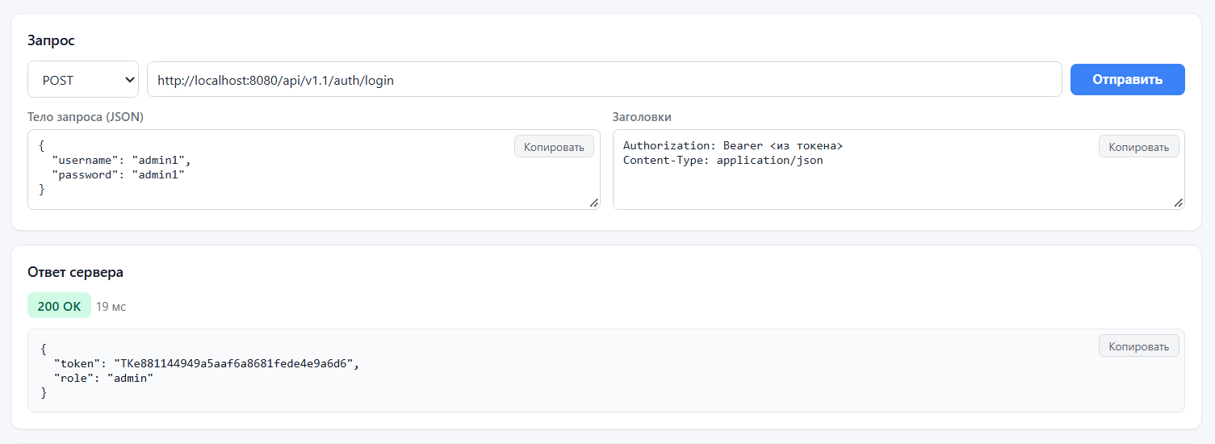
Рисунок Г.5 — Вход администратора admin1

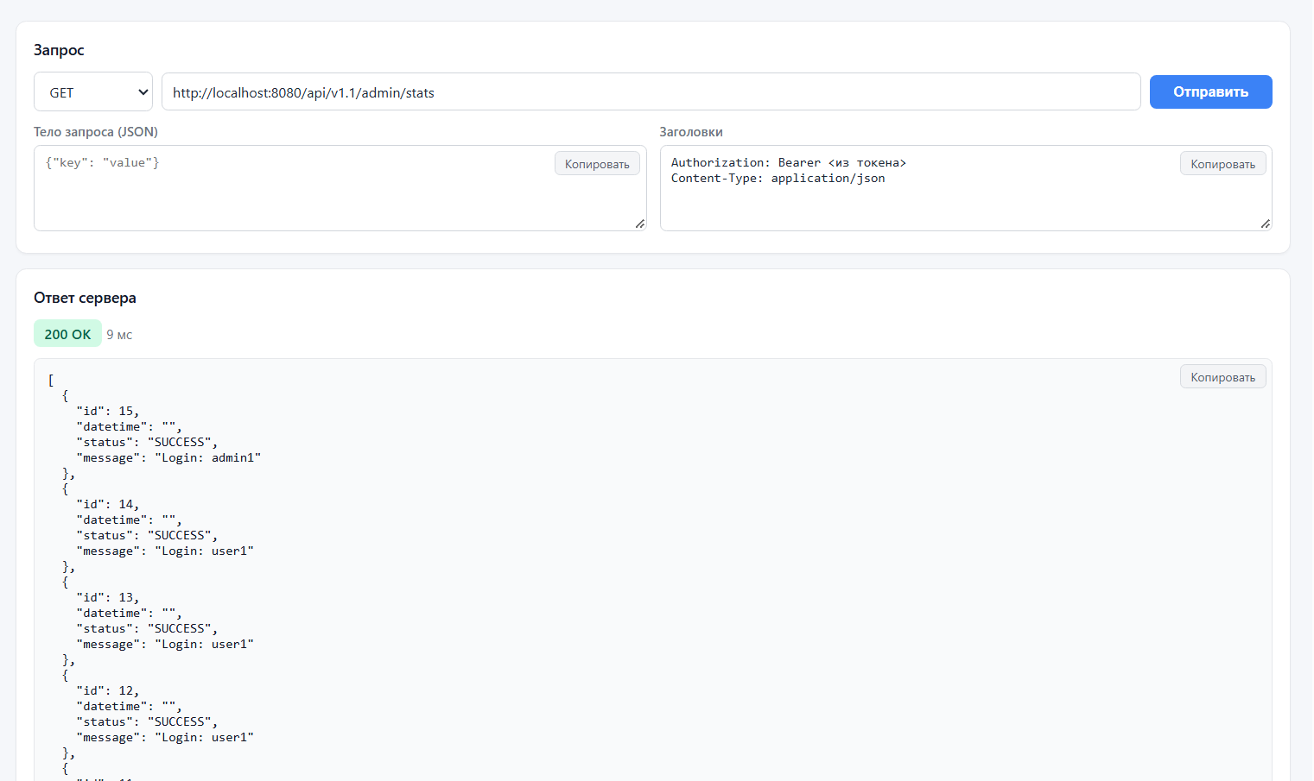
Рисунок Г.6 — Просмотр системного журнала администратором

